ГОСУДАРСТВЕННЫЙ КОМИТЕТ СОВЕТ МИНИСТРОВ СССР ПО ДЕЛАМ СТРОИТЕЛЬСТВА (ГОССТРОЙ СССР)
_______________________________________________________

ИНСТРУКЦИЯ
ПО ИНЖЕНЕРНЫМ ИЗЫСКАНИЯМ
В ГОРНЫХ ВЫРАБОТКАХ, ПРЕДНАЗНАЧАЕМЫХ ДЛЯ
РАЗМЕЩЕНИЯ ОБЪЕКТОВ НАРОДНОГО ХОЗЯЙСТВА

СН 484-76

Утверждена постановлением Государственного комитета Совета Министров СССР по делам строительства от 10 мая 1976 г. № 66
«Инструкция по инженерным изысканиям в южных выработках, предназначаемых для размещения объектов народного хозяйства» разработана Всесоюзным научно-исследовательским институтом гор-ной геомеханики и маркшейдерского дела (ВНИМИ) Минуглепрома СССР и Производственным и научно-исследовательским институтом по инженерным изысканиям в строительстве (ПНИИИС) Госстроя СССР, в дополнение к ней разработано указанными институтами «Руководство по методике исследования физико-механических свойств и напряженного состояния горных пород при инженерных изысканиях в горных выработках, предназначаемых для размещения объектов народного хозяйства», которое помещено после [Инструкции
Инструкция предназначена для изыскательских, проектно-изыска-тельских и строительно-монтажных организаций, занимающихся размещением в южных выработках объектов народного хозяйства, а также для научно-исследовательских организаций, вузов и техникумов строительного и шахтостроительного профиля.
Редакторы—инж.А.П. Старицын (Госстрой СССР), канд. техн. наук В. В. Райский (ВНИМИ Минуглепрома СССР) и канд. геол-мин. наук М И. Погребиский (ПНИИИС Госстроя СССР)

Государственный комитет | Строительные нормы | СН 484-76
Совета Министров СССР по делам строительства (Госстрой СССР) | Инструкция по инженерным изысканиям в горных выработках, предназначаемых для размещения объектов народного хозяйства | —

- ОБЩИЕ ПОЛОЖЕНИЯ

1.1. Требования настоящей Инструкции необходимо выполнять при проведении инженерных изысканий в горных выработках, предназначаемых для размещения объектов народного хозяйства.
1.2. При проведении инженерных изысканий следует выполнять требования главы СНиП по инженерным изысканиям для строительства, нормативных документов по проектированию сооружений, размещаемых в горных выработках, а также норм, правил и государственных стандартов по инженерным изысканиям, утвержденных или согласованных Госстроем СССР, и правил безопасности для подземного и шахтного строительства и соответствующих горнодобывающих предприятий.
1.3. Инженерные изыскания надлежит выполнять, как правило, в два периода:
в подготовительный — сбор и оценка данных геологической, гидрогеологической и горнотехнической документации;
в основной — специальные инженерные изыскания, на основе результатов которых выполняется проектирование конкретных объектов.

Внесены ПНИИИС Госстроя СССР и ВНИМИ Минуглепрома СССР | Утверждены постановлением Государственного комитета Совета Министров СССР по делам строительства от 10 мая 1976 г. № 66 | Срок введения в действие 1 января 1977 г.

Специальные инженерные изыскания не следует выполнять, если в подготовительный период уже имеется полный комплекс исходных данных, необходимых для проектирования объектов.
Специальные инженерные изыскания надлежит выполнять при одном из следующих условий:
а) наличии камер с незакрепленной кровлей;
б) отсутствии геологической, гидрогеологической или маркшейдерской документации;
в) размещении в горных выработках объектов с длительным сроком эксплуатации.
1.4. Инженерные изыскания следует выполнять по программе (проекту), в которой должны быть предусмотрены необходимые состав и объем исследований, определяемые в зависимости от геологических, гидрогеологических и горнотехнических условий горных выработок и характеристик размещаемых в них объектов.

2. ИНЖЕНЕРНЫЕ ИЗЫСКАНИЯ В ПОДГОТОВИТЕЛЬНЫЙ ПЕРИОД

2.1. В подготовительный период должны быть выполнены следующие работы:
а) изучение геологической и горнотехнической документации;
б) изучение гидрогеологических условий;
в) визуальное обследование состояния горных выработок.
2.2. На основании изучения материалов геологической и горнотехнической документации, полученных в процессе проектирования, строительства и эксплуатации горных выработок, должны быть определены следующие показатели:
глубина расположения рекомендуемых к использованию выработок;
характер залегания пород и угол их падения;
литологический состав пород и мощность отдельных слоев;
данные о трещиноватости пород (число, интенсивность и пространственная ориентировка основных систем трещин);
данные о физико-механических свойствах пород (пределы прочности на одноосное сжатие и растяжение в образце при естественной влажности и в водонасыщенном состоянии, объемный вес) ;
паспортные данные подходных и рекомендуемых к использованию выработок (форма сечения, геометрические размеры выработок, целиков, тип и плотность крепи);
мощность нижнего несущего слоя и скального слоя потолочины;
расположение выработок и целиков по отношению к напластованию пород и главенствующей системе трещин.
2.3. На основании изучения маркшейдерской документации должны быть установлены:
геометрические характеристики рекомендуемых к использованию выработок—форма сечения, ширина, высота и длина выработки (камеры), ширина просечки между целиками;
геометрические характеристики подходных выработок (от стволов до рекомендуемых к использованию выработок)—размеры прямых участков, поворотов, сужении и расширений выработок; углы наклона выработок;
ширина отработанного участка или длина поля;
число и площадь поперечного сечения межстолбовых целиков;
размер площади кровли, приходящейся на рассматриваемый целик;
размеры целиков (высота, ширина, длина) и их форма.
2.4. При отсутствии планов горных выработок, их профилей и разрезов надлежит выполнять маркшейдерскую съемку горных выработок в соответствии с требованиями Технической инструкции по производству маркшейдерских работ.
В результате съемки необходимо составить маркшейдерскую документацию: план или проекцию горных выработок, продольные и поперечные разрезы. Масштаб графической документации следует устанавливать исходя из требований к проектированию объекта и Технической инструкции по производству маркшейдерских работ.
2.5. На основании анализа маркшейдерской документации необходимо составить детальные разрезы по каждой выработке (подходной выработке, очистной камере, межкамерному целику и т. д.) с нанесением на них данных, характеризующих геологические условия.
Геологическую документацию горных выработок следует выполнять на разрезах в масштабе 1 : 200.
2.6. На основании изучения геологической, гидрогеологической и инженерно-геологической документации должны быть установлены гидрогеологические условия горных выработок (наличие и величины водопритоков). При размещении горных выработок в соленосных породах должны быть определены коэффициент фильтрации водоносных горизонтов, скорость фильтрации, пьезометрический напор.
2.7. В результате визуального обследования необходимо установить:
соответствие данных геологической и маркшейдерской документации фактическому состоянию горных выработок;
состав и состояние пород по контуру сечения подземных выработок, склонность пород к пучению, отслаиванию в стенках и кровле выработки;
фактическое состояние межкамерных целиков, склонность пород, слагающих целик, к отслаиванию и пластическому выдавливанию;
наличие контактов между целиком и потолочиной и характер сцепления пород, слагающих целик и потолочину;
фактическое состояние крепи, наличие трещин в бетонной и железобетонной крепи, наличие изгиба элементов металлической крепи или деформации штанговой крепи и т. д.
2.8. На основе анализа данных геологических, гидрогеологических и инженерно-геологических условий и результатов визуального обследования состояния горных выработок должно быть составлено заключение о целесообразности выполнения специальных инженерно-геологических работ и их объеме.

- СПЕЦИАЛЬНЫЕ ИНЖЕНЕРНЫЕ ИЗЫСКАНИЯ В ОСНОВНОЙ
ПЕРИОД

3.1. В состав специальных инженерных изысканий должны входить в необходимых объемах следующие виды натурных и лабораторных исследований:
изучение аэрологических характеристик горных выработок;
бурение скважин и отбор образцов горных пород;
изучение структурных свойств горных пород;
изучение физических свойств горных пород;
изучение механических свойств горных пород;
изучение напряженного состояния горных пород;
изучение гидрогеологических условий участка.
3.2. При изучении аэрологических свойств горных выработок должны быть определены аэродинамическое сопротивление горных выработок, температура и относительная влажность воздуха в выработках, запыленность воздуха и интенсивность выделения рудничных газов.
3.3. Бурение скважин и отбор образцов горных пород следует производить для изучения физико-механических свойств горных пород, их трещиноватости, слоистости и расслаиваемости, напряженного состояния, а также для определения скорости распространения упругих волн.
Общее число скважин, точки их заложения, направление, глубина, диаметр и режим проходки должны быть определены проектом исходя из назначения выработок, условий залегания пород и их литолого-структурных особенностей.
На каждом участке горных выработок должно быть не менее двух кустов скважин (по 4 скважины в каждом кусте), а в каждой рекомендуемой к использованию незакрепленной камерной выработке в точках, предусмотренных для отбора образцов пород, не менее одного куста.
Для определения физико-механических свойств горных пород при бурении скважин необходимо обеспечить максимальный (близкий к 100 %) выход керна, а также сохранение естественной влажности и сложения образцов пород.
3.4. Отбор, упаковку, транспортирование и хранение образцов горных пород следует выполнять в соответствии с требованиями ГОСТ 12071—72 и ГОСТ 21153.0—75.
Образцы пород необходимо отбирать из каждой литологической разности. Длина образцов должна быть не менее 200 мм. Диаметр керна для скальных пород должен быть 40—50 мм, для полускальных—40—100 мм, а для соленосных—не менее 80 мм.
3.5. При изучении структурных свойств горных пород следует определять параметры их трещиноватости, расслаиваемости и слоистости, а также пористость.
3 6. При изучении слоистости и расслаиваемости пород необходимо выполнять следующие требования:
а) исследования должны нестись не менее чем в двух скважинах;
б) разрезы по этим скважинам следует выполнять и масштабе 1:50. На разрезах необходимо фиксировать геолого-петрографические типы ослаблении контактов. Расстояния между ослабленными контактами, превышающие 0,1 м, на разрезах следует показывать в масштабе; расстояния менее 0,1 м принимать условно равными 0,1 м, обязательно указывая геолого-петрографические типы контактов;
в) для оценки контактов слоев в условиях горных выработок необходимо определять прочность ослабленных контактов на разрыв в направлении, перпендикулярном к контактам, удельное сцепление и угол внутреннего трения на контакте. Одновременно необходимо определять пределы прочности пород при сжатии, а в лабораторных условиях—модуль упругости, коэффициент поперечной деформации и полные кривые деформации от начала нагружения до разрушения. Пределы прочности при сжатии следует определять для всех слоев пород, а деформационные характеристики—для каждой петрографической разновидности;
г) при изучении расслаиваемости пород но керну необходимо оценивать геолого-петрографические факторы, ослабившие поверхность разрушения керна, характер разрушения поверхности, длину обломков керна, показатели трещиноватости пород, элементы залегания косой слоистости.
Результаты описаний пород и поверхности разрушения керна при бурении и специальных испытаниях необходимо заносить в форму, содержащую сведения о наименовании пород, глубине отбора проб, угле падения пород, характеристики торцовых поверхностей керна при разрушении и поверхности раскалывания, а также сведения о пределах прочности на сжатие и на разрыв в направлении, параллельном и перпендикулярном к слоистости, модуле упругости, коэффициенте Пуассона, объемном весе, влажности и пористости,
3.7. При изучении трещиноватости горных пород необходимо определять следующие параметры трещин:
число систем трещин;
расстояние между трещинами в системах;
взаимную ориентировку систем трещин (азимут и угол падения);
длину, ширину и форму поверхности стенок трещин.
При изучении трещиноватости в обнажениях горных пород и по керну следует тщательно описать морфологию поверхностей ослабления и характеристику заполняющего материала. В документации обнажений горных пород должны быть отражены форма и размеры слагающих массив блоков. Блочность и трещинную пустотность пород необходимо оценивать по соответствующей методике.
3.8. Пористость пород следует принимать в процентах по отношению разности их удельного и объемного весов к удельному весу. Удельный вес горных пород необходимо определять по ГОСТ 5181—64, а объемный вес—по ГОСТ 5182-64.
3.9. При изучении физических свойств горных пород должны быть определены: объемный вес, естественная влажность, тепловые свойства, показатели проницаемости жидкости и газов через горные породы, коэффициент газопроницаемости.
3.10. При изучении тепловых свойств горных пород следует определить их температуру, коэффициент теплопроводности, удельную теплоемкость и коэффициент температуропроводности. Температуру горных пород необходимо определять в натурных условиях термодатчиками. Удельную теплоемкость горных пород следует определять в лабораторных условиях на образцах по методу смещения или методу микрокалориметра регулярного теплового режима, коэффициент температуропроводности — по первому методу, а коэффициент теплопроводности — по второму.
3.11. Показатели проницаемости газов через горные породы и коэффициент газопроницаемости следует определять в натурных условиях по щелевому методу путем нагнетания газа, а показатели проницаемости жидкостей через горные породы—по методу нагнетания (в сухих и обводненных породах) или по методу откачки (в водоносных породах).
3.12. При изучении механических свойств горных пород в натурных условиях должны быть определены пределы прочности пород в массиве при сжатии и изгибе и скорости распространения упругих и упругопластических волн; в лабораторных условиях пределы прочности при одноосном сжатии и одноосном растяжении, предел длительной прочности при объемном сжатии, удельное сцепление, угол внутреннего трения, модуль упругости, коэффициент Пуассона, упругая деформация образца при нагрузке, достигающей 80% разрушающей, величина предельной деформации ползучести в зависимости от приложенных нагрузок, время до разрушения.
3.13. Предел прочности скальных и полускальных пород в массиве на сжатие и изгиб следует определять соответственно путем раздавливания или изгиба продольной призмы в натурных условиях.
Предел прочности при одноосном сжатии и одноосном растяжении следует определять соответственно по ГОСТ 21153.2—75 и ГОСТ 21153.3—75 или в необходимых случаях по соответствующим методикам.
3.14. Удельное сцепление и угол внутреннего трения следует определять с помощью стабилометров или срезных приборов, а угол внутреннего трения по контактам и прослоям—но методу одноплоскостного сдвига.
3.15. Модуль упругости, коэффициент Пуассона и упругую деформацию образца при нагрузке, достигающей 80% разрушающей, следует определять при одноосном сжатии цилиндрических образцов и другими способами.
3.16. Величину предельной деформации ползучести в зависимости от приложенных нагрузок, время до разрушения образцов пород и предел длительной прочности при сжатии следует определять на рычажных, пружинных или гидравлических установках.
3.17. Скорость распространения продольных упругих и упругопластических волн в горных породах следует определять лишь для выработок в зонах возможных сильных разрушений. Распределение скорости продольных волн во вмещающих породах необходимо устанавливать непосредственным измерением времени пробега волн в этих породах. В монолитных породах, где отсутствуют крупные нарушения типа зон дробления и трещин, допускается определять скорость распространения продольных волн при испытании образцов горных пород согласно ГОСТ 21153.7—75. Для определения скорости распространения колебаний в сейсмическом диапазоне частот (0—300 Гц) следует применять обычные геофизические методы со стандартной аппаратурой. Определению скорости распространения продольных волн должно предшествовать изучение петрографического состава участка исследуемого массива, условий залегания пород, анизотропии упругости, слоистости, трещиноватости и нарушенности пород. При определении скорости распространения ударной волны в зоне упругопластических деформаций па расстоянии до 20 радиусов заряда при взрыве следует регистрировать два вида волн: упругие, движущиеся перед фронтом основной пластической волны, и пластические.
Для принятия конечных результатов действия взрыва необходимо определить его параметры, характеризующие ударную волну.
Скорость распространения ударной волны необходимо определять в диапазоне напряжении на фронте ударной волны, превышающей предел упругих деформаций изучаемых горных пород.
Скорость распространения ударной волны следует определять в выработках, расположенных в массиве пород и подобных выработкам, в которых проектируется размещение объекта.
При отсутствии таких выработок необходимо использовать косвенные методы определения скорости распространения ударных волн.
3.18. При выборе определенной схемы метода разгрузки необходимо учитывать вид напряженного состояния исследуемого объекта (одноосное, плоское, объемное), направления главных напряжений и геологические факторы (трещиноватость пород, анизотропия, хрупкость, прочность и т.д.).
Исследуемый объект следует относить к тому или иному виду напряженного состояния на основании следующих качественных градаций:
к одноосному напряженному состоянию—среднюю по высоте часть столбчатых целиков с отношением высоты целика к его диаметру (ширине) большим, чем 2— 2,5;
к плоскому напряженному состоянию—среднюю по высоте часть ленточных целиков, если высота целика в 1—2,5 раза больше ширины; массив горных пород вблизи обнажении на глубинах до 0,5—1 м (стенки выработок, целиков);
к объемному напряженному состоянию—все прочие объекты (широкие целики, массив вокруг одиночной выработки, нетронутый массив).
Выбор схемы метода разгрузки необходимо производить по следующей таблице:

Характер напряженного состояния массива | Направление главных напряжений | Горнотехниче-  ские объекты | Рекомендуемые схемы метода разгрузки | Число скважин
Объемное | Неизвестно | Нетронутый массив | Метод с центральной скважиной | 3
 | Известно одно или все направления | Нетронутый массив, широкий целик | Методы с центральной скважиной и ВНИМИ | 1  2
Плоское | Неизвестно | Узкий ленточный целик, стенки выработки | То же | 1
Одноосное | Неизвестно | Высокий столбчатый целик | Метод ВНИМИ | 1
Переходное | Неизвестно | Зона вокруг одиночной выработки | Метод с центральной скважиной | 2

Выбор направления и порядка бурения скважин, рекомендуемых комплектов оборудования и измерительной аппаратуры следует производить по соответствующей методике.
3.19. Значения модуля упругости и коэффициента Пуассона необходимо определять на тех же кернах и в тех же направлениях, на которых определялись деформации разгрузки.
3.20. Расстояния по длине скважины между местами измерений напряжений следует принимать минимально возможными (0,2—0,5 м). В отдельных случаях эти измерения необходимо производить по нескольким близко расположенным (0,5—1 м) параллельным скважинам.
Для измерения напряжении в натурных условиях допускается применение приборов типа БП-18 и МГД.
3.21. Гидрогеологические условия участка горных выработок следует изучать согласно Временной инструкции по гидрогеологическому и инженерно-геологическому обслуживанию горно-эксплуатационных работ на месторождениях твердых полезных ископаемых ВСЕГИНГЕО Министерства геологии СССР.

- ОБРАБОТКА МАТЕРИАЛОВ И СОСТАВЛЕНИЕ ОТЧЕТА

4.1. Все данные, получаемые при натурных и лабораторных наблюдениях и испытаниях, необходимо заносить в первичную документацию — журнал визуального осмотра выработок, журнал отбора образцов из скважин и горных выработок, журнал изучения трещиноватости пород, журнал лабораторных или натурных исследований физико-механических свойств пород и т. д.
4.2. При накоплении данных натурных и лабораторных наблюдений и испытаний следует производить их анализ и построение графиков деформаций пород при испытаниях на сжатие и растяжения, диаграмм трещиноватости пород и т. д.
4.3. По результатам изучения геологических, гидрогеологических и горнотехнических условий должен быть составлен отчет. Содержание отчета должно соответствовать требованиям к изученности горных выработок, изложенным в разделах 2 и 3.

РУКОВОДСТВО
ПО МЕТОДИКЕ ИССЛЕДОВАНИЯ ФИЗИКО-МЕХАНИЧЕСКИХ
СВОЙСТВ И НЛНРЯЖЕННОГО СОСТОЯНИЯ ГОРНЫХ ПОРОД ПРИ ИНЖЕНЕРНЫХ ИЗЫСКАНИЯХ В ГОРНЫХ ВЫРАБОТКАХ, ПРЕДНАЗНАЧАЕМЫХ ДЛЯ РАЗМЕЩЕНИЯ ОБЪЕКТОВ НАРОДНОГО ХОЗЯЙСТВА¹

ПРЕДИСЛОВИЕ

«Руководство по методике исследования физико-механических свойств и напряженного состояния горных пород при инженерных изысканиях и горных выработках, предназначаемых для размещения объектов народного хозяйства разработано Всесоюзным научно-исследовательским институтом горной геомеханики и маркшейдерского дела (ВННМИ) Минугленрома СССР (кандидаты техн. наук В. В. Райский, В. М. Барковский, И. Н. Воронин, Б. В. Матвеев, Б. И. Севастьянов) с участием производственного и научно-исследовательского института по инженерным изысканиям в строительстве (ПНИИИС) Госстроя СССР (кандидаты геол.-мин. наук М. И. Погребиский и С. П. Абрамов), а также Всесоюзного научно-исследовательского института галургии (ВНИИГ) Минхимпрома СССР и Государственного Всесоюзного проектного и научно-исследовательского института неметаллорудных материалов (Гипронинеметаллоруд) Минпромстройматериалов СССР.
При составлении Руководства учтены предложения отдела технического нормирования и стандартизации Госстроя СССР, а также Госгорхимпроекта, Гипроцветмета, ДонУГИ, Донгипрошахта и ЦНИИПромзданий.
Руководство составлено на основании выполненных ВНИМИ ис-следований и инженерно-геологических изысканий в горных выработках шахт Минуглепрома СССР и рудников Минцветмета СССР и Минчермета СССР.
В Руководстве приводятся методики для изучения всех основных геомеханических показателей, необходимых для расчета устойчивости конструктивных элементов в горных выработок от действия статических и динамических нагрузок, а также для инженерных изыскании устойчивости потолочин приспосабливаемых камерных выработок.
__________

¹ Рекомендовано к изданию решениями секций методики], экономики и техники инженерных изысканий НТС ПНИИИСа и горного давления НТС
ВНИМИ.

- МЕТОДИКА ОПРЕДЕЛЕНИЯ ПОЛОЖЕНИЯ И ПРОЧНОСТНЫХ ХАРАКТЕРИСТИК ОСЛАБЛЕННЫХ КОНТАКТОВ И ПРОСЛОЕВ В ПОРОДАХ КРОВЛИ

Выявление и установление типов ослабленных контактов и
прослоев ¹
1.1. Для использования горных выработок, особенно камерных, необходимо определять устойчивость их кровли, схему расслоения, разрушения и возможного перемещения внутрь выработки.
1.2. Документация ослабленных поверхностен, контактов и прослоев, по которым в начальной стадии чаще всего происходит разрушение слоистых толщ в виде расслоения и которые выявляются на боковой поверхности керна, выполняется после их прочностных испытаний.
1.3. Определение прочностных характеристик ослабленных контактов и прослоев требует выполнения ряда приемов для получения неразрушенного керна. Одним из обязательных условий получения показателей прочности ослабленных контактов и прослоев является наличие неразрушенного керна.
1.4. При бурении скважины в результате взаимодействия буровой коронки с керном (в пределах заштрихованной части у забоя скважины, рис. 1) возникают напряжения, вызванные крутящим моментом. Когда угол β между осью скважины и напластованием пород равен 90°, площадки наибольших касательных напряжении будут совпадать с ослабленным контактом или прослоем и вероятность среза керна по нему будет велика.
1.5. Для сохранения поверхностей ослабления неразрушенными и для определения их прочностных характеристик необходимо выбуривать керн под некоторым углом к напластованию (рис. 1).
1.6. Получение прямослойного керна нежелательно, потому что после разрушения ослабленные контакты и прослои в процесса бурения могут совсем истереться, не будут задокументированы, и это даст неправильное представление о толще пород. Глубина проходки за одни прием не должна превышать 3—4 м в пределах исследуемого участка кровли.
________
¹ См. «Методическое пособие по и изучению слоистости и прогнозу расслаиваемости осадочных пород». ВНИМИ, Л , 1967

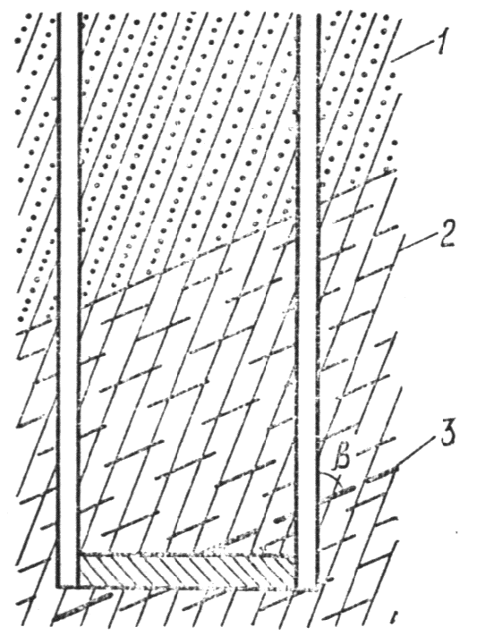

Рис. 1. Выбуривание косослойного керна
1, 2—слон горных пород различного состава; 3—поверхность ослабления

1.7. Зеркала скольжения образуются в результате тектонических подвижек по поверхностям с углистым, растительным и глинистым материалом. При этом поверхности приобретают гладкий зеркальный вид часто со следами скольжения. При проскальзывании по мелкому растительному детриту поверхность имеет шероховатый вид, сцепление практически равно нулю, а углы трения минимальные.
1.8. Углистые прослои характерны наличием на поверхностях напластования обугленного материала толщиной от долей миллиметра до нескольких сантиметров. В условиях спокойных режимов осадко-наконления углистые прослои имеют значительное распространение по площади, чаще всего они распространены в тонкозернистых породах—аргиллитах и алевролитах. Прочностные характеристики уг-листых прослоев характеризуются прочностью углистого материала, который весьма хрупок и плохо работает на разрыв.
1.9. Растительные остатки па поверхностях напластования различной степени обугленности образуют ослабленные поверхности. Распределение на них растительных остатков весьма неравномерное--от 30 до 100% поверхности напластования.
Ввиду неравномерного распределения растительных остатков по площади контакта последние отличаются большими углами внутреннего трения и большими колебаниями сцепления и пределов прочности при разрыве.
1.10. Мелкий растительный детрит широко распространен на поверхностях ослабления в мелкозернистых и средпезернистых породах. Материал представляет собой обугленные растительные чешуйки как правило, менее 1 мм в поперечнике, неравномерно покрывающие поверхность ослабленного контакта. Чаще всего мелкий растительный детрит образует косоволнистую слоистость, реже горизонтальную. Поверхность такого контакта слабошероховатая, отличается большой прочностью при разрыве.
1.11. Глинистые и глинистоуглистые прослои на поверхностях ослабления представлены материалом незначительной мощности. В материале прослоя глинистый и глинистоуглистый материал составляет до 70%. Поверхности имеют слабошероховатый вид, прочность при разрыве незначительная.
1.12. Помимо перечисленных поверхностей с различным ослабля-ющим материалом встречаются также ослабленные поверхности со слюдистым материалом, который может присутствовать в углистых, глинистых прослоях и в мелком растительном детрите.

Методика определения прочностных характеристик ослабленных контактов и прослоев

1.13. Для инженерных расчетов расслоения пород в потолочинах горных выработок необходимо определить кроме сведений о положении и типах ослабленных контактов и прослоев предел прочности при разрыве, удельное сцепление и угол внутреннего трения.
Для определения пределов прочности при разрыве по ослабленным контактам и прослоям рекомендуется метод раскалывания образца соосными клиньями, при котором керн не должен подвергаться предварительной обработке с целью недопущения разрушения ослабленных контактов и прослоев, подлежащих испытанию. Плоскость ослабленного контакта при этом может пересекать керн под любым углом к его оси.
1.14. Предел прочности при разрыве R_{p}, кгс/см², вычисляют по
формуле
(1)
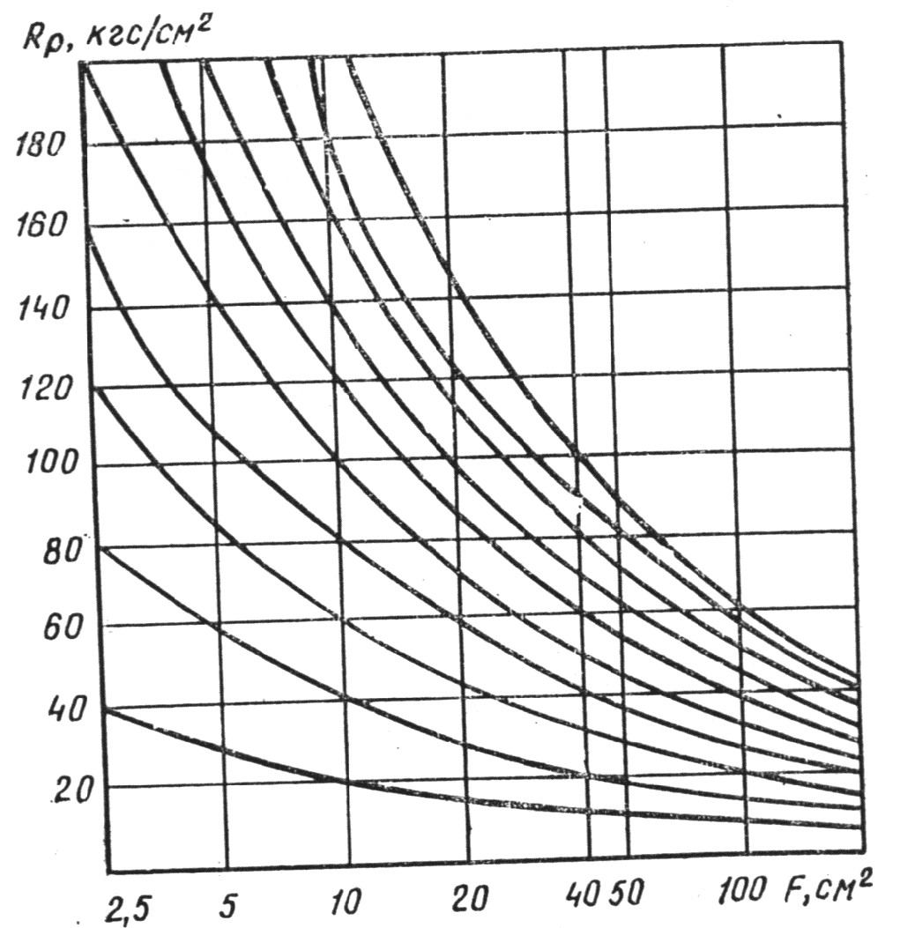
Рис. 2 Зависимость предела прочности при разрыве от площади поперечного сечения керна

где Р —разрушающая нагрузка при раскалывании, кгс;
F— площадь поверхности раскола образца, см².
Для определения пределов прочности при разрыве по массиву породы необходимо, чтобы длина отрезков керна была меньше 1,2 его диаметра или чтобы точка приложения раскалывающего усилия от ближайшего конца керна находилась на расстоянии нс менее 0,6 его
диаметра
1.15. Предел прочности пород при разрыве для одной и той же породы зависит от площади поперечного сечения образна, т.е. от масштабного фактора (рис. 2). Для определения предела прочности при разрыве по ослабленным контактам и прослоям, который часто не превышает 1 кгс/см², влиянием масштабного фактора можно пренебречь из-за его незначительности.
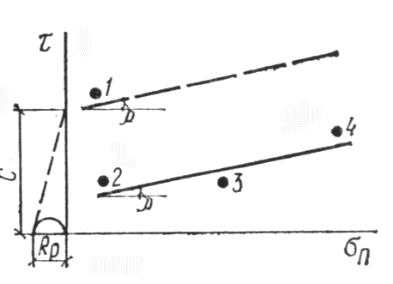
Рис. 3. Построение паспорта прочности по ослабленным контактам и прослоям

1.16. Величину удельного сцепления по ослабленному контакту определяют но принципу одноплоскостного среза на неразрушенном керне. Усилием Q, направленным вдоль оси керна, создают незначительное сжатие. Ослабленный контакт помещают над срезом опоры и производят сдвиг по контакту при некотором усилии, величина которого, отнесенная к площади сдвига (ордината точки 1 на рис. 3) при небольшом усилии Q может быть принята за удельное сцепление с некоторой погрешностью. Так как плоскость ослабленного контакта не пернендикулярна к оси керна, последний следует укладывать на опору в такое положение, чтобы часть его, способная перемещаться под влиянием сдвигающегося усилия, получила движение в вертикальной плоскости во избежание заклинивания частей образца при срезе.
1.17. Угол внутреннего трения определяют на разрушенном керне по ослабленным контактам и прослоям Для этого части керна устанавливают в первоначальное положение и поочередно сдвигают по контакту при различных величинах осевого усилия—трех или четырех его значениях (точки 2, 3 и 4 на рис. 3). Получившиеся после испытании точки (2, 3 и 4) соединяют на графике прямой линией, угол наклона которой к оси абсцисс примерно соответствует углу внутреннего трения исследуемой ослабленной поверхности. Для получения приближенного паспорта прочности по ослабленному контакту линию 2—4 переносят в точку 1 под углом р.
1.18. Для определения углов внутреннего трения по ослабленным контактам и прослоям следует использовать такие керны, у которых угол между нормалью к его оси и плоскостью контакта не превышает величины угла внутреннего трения испытываемой поверхности. В противном случае при создании осевого усилия происходит проскаль-зывание по этой поверхности. Практически угол пересечения оси скважины с плоскостью ослабленного контакта и прослоя β (см. рис. 1) должен находиться в пределах 70—80°.
При определении удельного сцепления и углов внутреннего трения для создания осевого усилия керн необходимо подвергать дополнительной обработке, заключающейся в обрезке торцов керна перпендикулярно к образующей.

Приборы для определения прочностных характеристик
ослабленных контактов и прослоев

1.19. Прибор БП-З для определения пределов прочности при разрыве предназначен для испытаний в полевых условиях, причем керн не подвергают никакой дополнительной обработке. Раскалывание производят как вдоль, так и перпендикулярно к слоистости, получая значения сопротивления разрыву в этих направлениях.
Наибольшее усилие раскалывания при испытаниях на приборе БП-З—4500 кгс, диаметр испытываемых кернов — от 10 до 160 мм (габариты прибора 375х320х440 мм, вес 26 кг).
1.20. Приставка 70Д10 к прибору БП-З предназначена для определения удельного сцепления и углов внутреннего трения. Основная особенность приставки заключается в том, что на ней испытывают керн после незначительной обработки непосредственно в полевых условиях. Приставка характеризуется следующими параметрами: величина осевого усилия 1600 кгс, наименьшая длина керна 70 мм, наибольшая 250 мм (габариты приставки 350Х80Х200 мм, вес 20 кг).
1.21. Для испытания необходимо иметь прибор БП-З и станок МС-12. Станок МС-12 предназначен для обрезки торцов кернов в полевых условиях. Техническая характеристики станка следующая: мощность двигателя 1,5 кВт, диаметр отрезного диска 320 мм, наибольший диаметр керна 120 мм, вес 80 кг. На обрезку керна диаметром 72 мм затрачивается около 1 мин.

2. МЕТОДИКА ИЗУЧЕНИЯ ТРЕЩИНОВАТОСТИ ГОРНЫХ ПОРОДин
2.1. Изучение трещниоватости включает: геологическое описание естественных и искусственных обнажении и измерение параметров трещиноватости с помощью горного компаса, металлической линейки, рулетки, лупы и т. п. По каждому из параметров выполняется несколько десятков измерений в пределах каждой системы трещин.
2.2. Элементы морфологии трещин, которые ни могут быть охарактеризованы соответствующими измерениями (извилистость, шероховатость поверхности, зеркала и штрихи скольжения, заполнитель, изменчивость ширины трещин) рекомендуется описывать подробнее.
2.3. Расстояния между трещинами в системах необходимо измерять по перпендикуляру к плоскостям трещин. По результатам измерения ориентировки трещин строят диаграммы трещиноватости, по которым легко определяют углы между системами трещин.
2.4. По результатам измерения других параметров можно оценить некоторые свойства горных пород в массиве, Трещинную пустотность массива П, %, определяют как суммарное отношение объема полостей трещин к общему объему массива:
(2)
где а_{i} — расстояние между трещинами в системе, см;
b_{i}—ширина трещин в системе, см;
n — число систем трещин.
2.5. Блочность—показатель размера блоков горной породы, разделенных трещинами, характеризуется средним поперечным размером блока а_{бл}, см, и определяется по формуле

(3)

где —средине расстояния между трещинами в системах, см.
Системы трещин нумеруются так, чтобы выполнялось соотношение
Полную характеристику блочности горных пород в массиве представляют в виде распределения по фракциям. Содержание фракций выражают в процентах от общего веса или от общего объема блоков.
2.6. При отсутствии незакрепленных обнажений горных пород сведения о трещиноватости получают по керну скважин, пробуренных в кровлю. Скважины при этом располагают под углом 30° к напластованию пород. Для подсечения всех систем трещин необходимо иметь четыре скважины, пробуренные по восстанию, падению и в две противоположные стороны по простиранию пород. Определение элементов залегания трещин производят с помощью горного компаса или специальных палеток.
2.7. Палетка представляет собой четырехугольник из прозрачной плевки, у которого основание равно длине окружности керна, а высота—произведению диаметра на тангенс угла падения трещин. Для определения условных азимутов трещин четырехугольник палетки разбит вертикальными линиями на 36 частей, которые являются десятиградусными интервалами азимутального круга. Углы градуируются слева направо. Отсчет углов падения трещин производится по горизонтальным линиям вертикальной сетки.
2.8. Для измерения условного азимута плоскости трещины и ее угла падения керн заворачивают в палетку таким образом, чтобы линия соединения ее краев, совпадающая с условным нулевым азимутом, проходила вдоль керна. Вращая палетку вокруг керна, эту линию совмещают с наиболее низкой частью какого-либо слоя. Нижняя горизонтальная линия палетки должна при этом совпадать с самой низкой точкой выхода измеряемой трещины на поверхности керна, тогда эта точка отметит на горизонтальной шкале величину условного азимута падения трещины. Самая высокая точка выхода трещины на поверхности керна отметит на вертикальной шкале палетки угол падения трещины. Истинный азимут падения трещины А^{и}_{тр}, град (рис. 4), определяют по измеренному условному азимуту и известному азимуту падения горных пород по формуле

(4)

где А^{у}_{тр}—условный азимут падения трещины, град;
А_{напп} — азимут падения парод, град.
2.9. Таким же способом выполняют замеры трещин по керну наклонных скважин, заданных в любом направлении. В этом случае необходимы некоторые дополнительные вычисления углов падения, так как в керне вместо них видны углы между трещинами и плоскостью, перпендикулярной к оси керна. Для преобразования видимых и измеренных палеткой углов падения в истинные необходимо знать величину угла наклона скважины, азимут этого наклона и азимут падения слоев пород, пересеченных скважиной.
Измерения параметров необходимо выполнять для толщи пород, равной двукратной ширине подземной выработки.
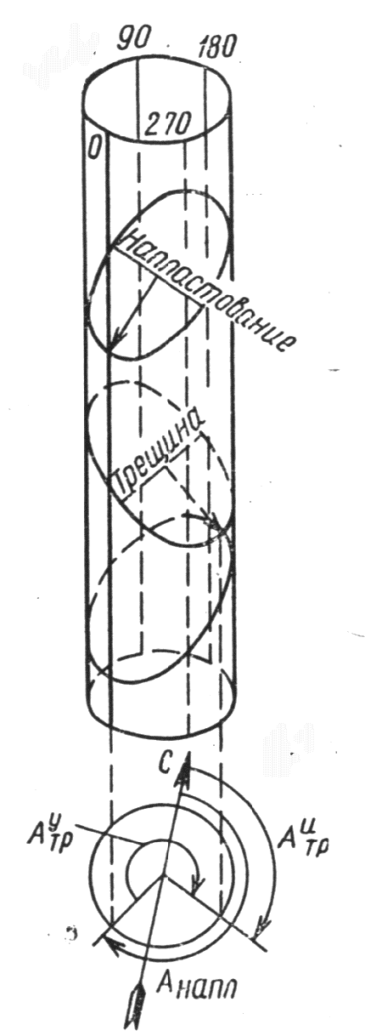
Рис 4. Схема к определению истинного азимута трещины

- МЕТОДИКА ОПРЕДЕЛЕНИЯ ФИЗИКО-МЕХАНИЧЕСКИХ
СВОЙСТВ ГОРНЫХ ПОРОД¹

Отбор проб для испытаний

3.1. Отбор проб для лабораторных определений механических свойств пород производится в местах, наиболее типичных для проявления горного давления. Технология отбора проб должна обеспечивать максимальное сохранение представительности породы в пробе по составу, строению и состоянию. Для этого обнажение массива в месте опробования рекомендуется предварительно зачистить.
В качестве проб используют буровые керны и монолиты, пригодные для выбуривания из них керна. Число и размеры проб следует определять в зависимости от вида намечаемых испытаний и числа изготовляемых из проб образцов, подвергаемых испытаниям (с учетом повторности испытаний для определения коэффициентов вариации показателей, характеризующих неоднородность породы).
Минимальные размеры породных кусков, пригодных в качестве пробы для механических испытаний, допускаются:
для кернов—диаметр не менее 30 мм, длина не менее 150 мм (не считая скосов у торцов);
для монолитов—не менее 200х200х150 мм, не считая мест, нарушенных при отделении от массива.
Отбор проб, их транспортирование и хранение рекомендуется производить по соответствующим ГОСТам.
3.2. Для отделения проб от массива в обнажениях не допускается применять взрывные работы и не рекомендуются резкоударные операции. Использование в качестве проб обрушенных породных кусков не допускается. При применении ударных операций (кайление и т. п.) размеры отбираемых проб увеличивают сверх предусмотренных из расчета последующей зачистки поврежденных участков пробы на глубину 5—10 см. Для отделения проб от массива рекомендуются буровые (обуривание строчками шпуров) и режущие (применение угольных пил) операции.
Для пород легко расслаивающихся и структурно нарушенных трещинами с малым сцеплением (например, аргиллиты) указанные методы отбора проб и их размеры часто практически оказываются недостижимыми. В этих случаях необходимо проводить испытания лишь упрощенными методами с пониженной надежностью и повышенной доступностью. В качестве проб допускается отбор кусков неправильной формы размером не менее 80х80х40 мм, но в большем количестве, исходя из того, что кусок указанных размеров будет использован в качестве одиночного образца для испытания упрощенным методом.
_________
¹См. «Временные требования по составу и методам механических испытаний горных пород при разведке месторождений полезных ископаемых для проектирования подземной разработки». ВНИМИ, Л., 1966.

3.3. Все пробы пород, свойства которых зависят от влажности (алевролиты, аргиллиты, слабые песчаники, известняки, соляные породы) немедленно после отбора консервируют парафинированием или герметически упаковывают в полиэтиленовые мешочки, по одному куску в мешочек. Консервированные пробы породы укладывают в ящики для предохранения от толчков, ударов, падении, а также нежелательных температурных и атмосферных влияний.

Методы лабораторных определений предела прочности пород при одноосном сжатии

3.4. Одноосное сжатие— основной метод для массовых испытаний с нормальной надежностью до 95—98%.
Испытаниям подвергают цилиндрические образны (8—10 образцов из каждой пробы породы) диаметром от 30 до 60 мм (в отдельных случаях до 100 мм), высотой от 0,8 до 2,2 диаметра. Торцы образцов обрабатывают так, чтобы наибольшая стрелка их кривизны составляла не более 0,05 мм, а чистота поверхности была не ниже класса 4 (по ГОСТ 2789—73). Отклонение торцовых поверхностей от перпендикуляра к оси образца допускается в пределах 1 мм. Снижение требований к качеству торцовых поверхностей допускается при применении рифленых или наборно-шариковых подкладок. В противном случае испытательное нагружение проводят с применением на контакте стальных каленых и шлифованных плит твердостью R =54—58.
3.5. Образцы испытывают сжатием вплоть до разрушения плавно нарастающей нагрузкой (общая длительность нагружения 0,6— 1,5 мин). При этом центрирование нагружающего усилия производят с помощью легкоподвижных шаровых опор, располагаемых над верхним торцом образца (диаметр шара в опоре равен 0,4—0,6 диаметра образца).
Предел прочности образца при сжатии R_{с}, кгс/см² рассчитывают по формуле
(5)

где Р—разрушающая нагрузка при сжатии, кгс;
d—диаметр образца, см;
h — высота образца, см.
При применении рифленых подкладок расчет ведут по формуле
Предел прочности породы b коэффициент его вариации рассчитывают по результатам испытания всех образцов, изготовленных из пробы, по обычным формулам математической статистики.
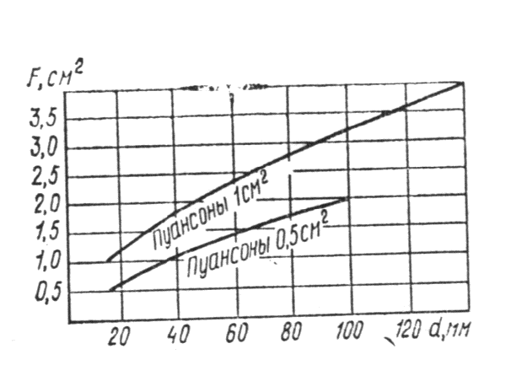
Рис. 5. Номограмма для определения R_{c}
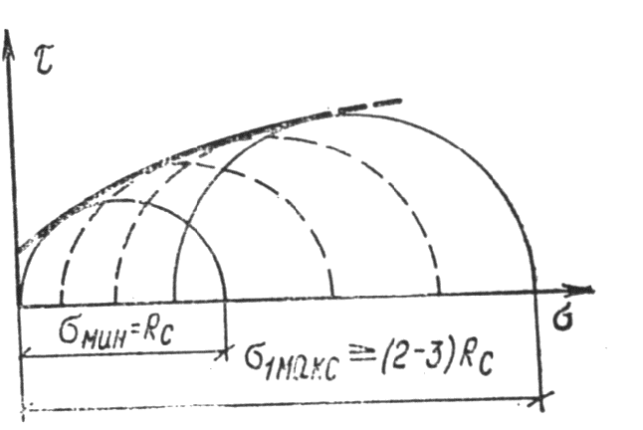
Рис 6. Паспорт прочности пород

3.6. Метод соосных пуансонов—метод массовых испытаний пород прочностью 50—1200 кгс/см² с нормальной надежностью. Применяется при наличии корневой пробы, недостаточной по размерам для испытании основным методом, либо при отсутствии мощных нагрузочных испытательных машин.
Испытаниям подрергают образцы и форме плоских цилиндрических дисков, изготовляемых поперечной разрезкой керна. Диаметры дисков (кернов) от 30 до 120 мм, толщина 11—12 мм, число образцов—по 8—10 шт. из каждой пробы породы, параллельность плоских сторон образцов — до 0,03 мм.
3.7. Предел прочности образца при сжатии R_{с}, кгс/см², рассчитывают с помощью номограммы (рис 5) по формуле

(6)
где Р—разрушающая нагрузка при сжатии, кгс;
F—площадь поверхности разрушения, см², определяемая на номограмме по диаметру образца d, мм.
Предел прочности породы и коэффициент вариации рассчитывают по результатам испытания всех образцов данной пробы по обычным формулам математической статистики.
3.8. Метод раскалывания— экспресс-метод упрощенных испытаний пониженной надежности (60—75%). Применяется для пород, пробы которых представляют собой обломки керна или маломерные куски неправильной формы, недостаточные или не поддающиеся выбуриванию для изготовления образцов правильной формы.
Метод основан на корреляционной связи предела прочности при сжатии пород с пределом их прочности при растяжении, определяемым с высокой надежностью путем раскалывания образцов пород.
Испытаниям подвергают образцы произвольной формы (обломки керна и т. п.), максимальные размеры которых ограничиваются габаритами испытательного устройства (80х80 мм) и предельными величинами нагрузок, развиваемых испытательным устройством. Минимальны» размеры образцов 40х40 мм.
Для испытания применяется нагрузочный прибор, разработанный ВНИМИ.
3.9. Предел прочности образца при сжатии R_{с}, кгс/см², вычисляют по формуле
(7)

где Р—разрушающая нагрузка при раскалывании, кгс;
F—площадь поверхности раскола образца, см²;
m — коэффициент, равный 14,5 при P:F≤67 и 20,4 при P:F>67. Предел прочности породы и коэффициент вариации рассчитывают по результатам испытания всех образцов, изготовленных из пробы, по обычным формулам математической статистики.
3.10. Одноосное сжатие образцов полуправильной формы—метод пониженной надежности (60—75%). Применяется в порядке исключения для пород, пробы которых разрушаются в результате воздействия технологических условий выбуривания и изготовления образцов правильной формы.
Испытаниям подвергают образны, изготовляемые из обломков породы осторожной подшлифовкой двух параллельных плоских граней. Размеры образна должны отличаться друг от друга не более чем в 3 раза. Допустимые значения размеров должны быть в пределах 20—200 мм, при этом отношение высоты образца (в направлении, перпендикулярном к подшлифовке) к наименьшему из остальных двух размеров должно быть в пределах 0,5—3. Площади подшлифованных граней не должны различаться более чем в 1,5 раза. Плоскость подшлифованных граней соблюдают с точностью ±0,03 мм, а их параллельность—с точностью ±0,5 мм. Испытание необходимо производить на 4—5 образцах.
3.11. Предел прочности образца при сжатии R_{с}, кгс/см², рассчитывают по формуле
(8)

где Р— разрушающая нагрузка при сжатии, кгс;
a_{ср}—среднеарифметическое наименьшего габаритного поперечного размера, подсчитанное по размерам подшлифованных граней, см;
Ь_{ср}—то же, наибольшего габаритного поперечного размера, см;
h — высота образца, см.
Предел прочности породы и коэффициент вариации рассчитывают по результатам испытания всех образцов данной пробы по обычным формулам математической статистики.

Методы лабораторных испытаний предела прочности пород при растяжении

3.12. «Бразильский» метод—основной метод для массовых испытаний с нормальной надежностью 95—98%.
Испытаниям подвергают цилиндрические образцы диаметром 30—60 мм, высотой (не считая скоса торцов) от 0,6 до 1,1 диаметра, по 8—10 образцов из каждой пробы породы. К качеству торцовых поверхностей образцов особых требований не предъявляют, они могут представлять собой даже поверхности разлома. Разницу в длине образующих образца допускают в пределах 10—15% средней длины образца. Две противоположные образующие образца подготовляют к приложению распределенной вдоль них испытательной нагрузки, для чего вдоль этих образующих зашлифовывают на плоской шлифовальной план-шайбе две фаски шириной 3—5 мм.
Образец испытывают с использованием устройства типа раскалывающих клиньев.
3.13. Предел прочности образца при растяжении R_{р}, кгс/см², рассчитывают по формуле
(9)
где Р—разрушающая нагрузка при раскалывании, кгс;
F—площадь поверхности раскола образца, см², Предел прочности породы b коэффициент вариации рассчитывают по результатам испытания всех образцов данной пробы по общеизвестным формулам математической статистики.
3.14. Раскалывание сферическими инденторами — упрощенный экспресс-метод для массовых испытаний с нормальной надежностью 95—98%.
Содержание метода изложено в п. 3.8.
Предел прочности образца при растяжении R_{р}, кгс/см², рассчитывают по формуле
(10)
где Р—разрушающая нагрузка при раскалывании, кгс;
F — площадь поверхности раскола образца, см².
3.15. Поперечное раскалывание керна— полевой упрощенный метод пониженной надежности (60—75%), применяющийся, главным образом, для расслаивающихся пород.
Испытаниям подвергают керны диаметром до 160 мм и длиной не менее диаметра. Дополнительная обработка кернов не требуется.
Образец испытывают с использованием устройства типа раскалывающих клиньев.
3.16. Предел прочности образца при растяжении R_{р}, кгс/см², рассчитывают но формуле
(11)
где Р—разрушающая нагрузка при раскалывании, кгс;
F — площадь поверхности раскола, равная площади поперечного сечения керна, см².
Предел прочности пород и коэффициент вариации рассчитывают по результатам 5—6 испытаний, для чего используют как отдельные образцы, так и их остатки после раскола, если они по длине удовлетворяют требованию п. 3.16.

Методы лабораторных испытаний показателей объемной
прочности

Объемное сжатие в стабилометре—основной метод испытаний с нормальной надежностью 95—98%, применяемый при наличии соответствующего лабораторного оборудования.
Испытаниям подвергают цилиндрические образцы диаметром от 30 до 43 мм (в отдельных случаях до 50 мм), высотой 60—80 мм, по 18—12 образцов из каждой пробы породы.
Образцы испытывают сжатием между нагрузочными плитами стабилометра.
В результате испытания определяют предельные значения двух главных напряжении.
Паспорт объемной прочности породы строят графически (рис. 6), как огибающую предельных кругов Мора всех испытанных образцов, причем различные образцы данной пробы испытывают при различающихся значениях гидростатического давления в рабочей камере стабилометра, Удельное сцепление породы определяют как отрезок, отсекаемый огибающей па оси касательных напряжений, а угол внутреннего трения как угол наклона огибающей к оси нормальных напряжении.
3.18. Метод косого среза— метод испытаний с пониженной надежностью (70—75%), применяемый при наличии соответствующего лабораторного оборудования.
Испытаниям подвергают цилиндрические образцы диаметром 42—43 мм, высотой 65—70 мм, по 6—8 образцов из каждой пробы породы.
Для получения данных, необходимых для построения паспорта прочности, половину образцов подвергают срезу при угле наклона к направлению нагружения, равном 45°, а половину—при угле наклона 30°. Полное разрушающее образец напряжение σ_{а} рассчитывают по формуле
(12)
где Р—разрушающая нагрузка при срезе, кгс;
d—диаметр образца, см;
h — высота образца, см.
Для каждого угла наклона усредняются величины полного разрушающего напряжения.
3.19. Паспорт прочности пород строят графически (рис. 7). Параметры его С — удельное сцепление, кгс/см², и tgϕ — коэффициент внутреннего трения вычисляют по формулам:

(13)
(14)

где σ_{45°}—полное разрушающее напряжение при срезе под углом 45°,
кгс/см²
σ_{30°} — то же, при срезе под углом 30°, кгс/см².
3.20. Расчетный метод по М. М. Протодьяконову — метод приближенной оценки удельного сцепления и угла внутреннего трения, применяемый при отсутствии оборудования для лабораторных испытаний объемной прочности.
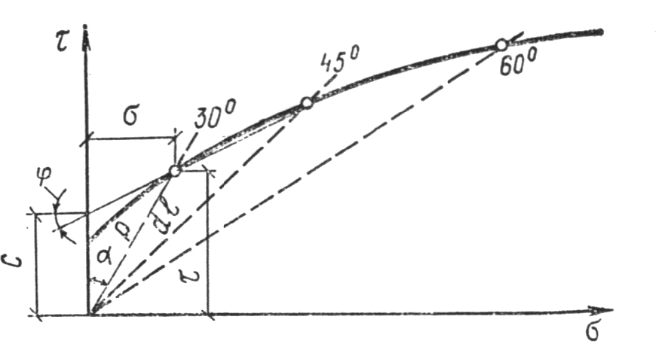
Рис. 7. Паспорт прочности пород

Метод основан на использовании установленного М. М. Прото-дьяконовым общего вида аналитического выражения паспорта прочности горных пород
(15)
где τ_{макс}—максимальное сдвигающее напряжение, кгс/см²;
а—параметр выполаживания огибающей кривой, кгс/см². τ_{макс} и а принимаются в зависимости от величины отношения R_{с}/R_{р} для данной породы. Использование этой зависимости позволяет приближенно определять удельное сцепление и коэффициент внутреннего трения по результатам лабораторных испытаний пределов прочности при сжатии Ib растяжении, приведенным в следующей таблице:

R_{с}/R_{р} | 1/R_{pco,75} | 1/R_{pco} | tgϕ_{0.75} | tgϕ₀
4 | 1,60 | 1,05 | 0,27 | 0,75
5 | 1,85 | 1,19 | 0,37 | 0,87
6 | 2,11 | 1,32 | 0,47 | 0,98
7 | 2,36 | 1,45 | 0,55 | 1,08
8 | 2,62 | 1,57 | 0,63 | 1,18
9 | 2,87 | 1,69 | 0,69 | 1,27
10 | 3,15 | 1,80 | 0,74 | 1,35
11 | 3,41 | 1,91 | 0,78 | 1,43
12 | 3,69 | 1,01 | 0,81 | 1,50
13 | 3,96 | 2,10 | 0,84 | 1,57
14 | 4,23 | 2,19 | 0,87 | 1,63
15 | 4,25 | 2,27 | 0,89 | 1,69
16 | 4,83 | 2,35 | 0,91 | 1,75
17 | 5,16 | 2,42 | 0,93 | 1,82
18 | 5,48 | 2,49 | 0,95 | 1,87
19 | 5,80 | 2,57 | 0,97 | 1,93
20 | 6,14 | 2,63 | 0,99 | 1,98
21 | 6,47 | 2,71 | 1,01 | 2,03
22 | 6,80 | 2,78 | 1,03 | 2,09
23 | 7,14 | 2,85 | 1,04 | 2,14
24 | 7,47 | 2,91 | 1,06 | 2,19
25 | 7,80 | 2,98 | 1,07 | 2,24
26 | 8,13 | 3,05 | 1,08 | 2,29
27 | 8,46 | 3,12 | 1,09 | 2,34
28 | 8,79 | 3,18 | 1,10 | 2,39
29 | 9,14 | 3,25 | 1,11 | 2,44
30 | 9,52 | 3,31 | 1,12 | 2,48

В таблице приведены расчетные величины для наиболее характерных напряжений: среднего на участке 0,5 R_{с}<σ<R_{c} (показатели C_{0,75} и tgϕ_{о,75}) и в точке σ=0 (показатели С_{о} и tgϕ_{о}).

Объемное сжатие в гидравлической установке сложного
нагружения (ГУСН)

3.21. Испытаниям подвергают образцы диаметром 30 мм и длиной в рабочей части не менее 60 мм при общей длине образца 80 мм. В камере установки ГУСН образцы подвергают одновременно осевому σ₁ боковому σ₂, σ₃ сжатию. Боковое да1вленне во время опыта поддерживают постоянным.
В процессе опыта измеряют главные относительные деформации ε₁=ε₂-==ε₃ и главные нормальные напряжения σ₁, σ₂=σ₃. Измерение деформаций производят тензодзтчнками, наклеенными на поверхность образца вдоль и перпендикулярно к его оси, т. е. по направлениям главных осей. Регистрацию деформаций и нагрузки ведут на многоканальном шлейфовом осциллографе. Предел прочности образца R_{с}, кгс/см² определяют по формуле
(16)
где d₀—первоначальный диаметр образца до нагруження, см;
ε₂—относительная поперечная деформация.
При d_{о}=3 см
(17)
3.22. Паспорт прочности строят в координатах .Усло-
вия перехода горных пород в предельное состояние имеют вид:
( 18)
(19)
где τ_{п} и τ_{у}— соответственно пределы прочности и упругости;
А, В, τ⁰_{П}, τ⁰_{У}—константы, зависящие от свойств парод;
С_{σ} —параметр, характеризующий вид напряженного состояния, равный отношению главных напряжений (минимального к максимальному).
Выражение (18) характеризует условие предельных прочных состоянии,
где
а выражение (19) характеризует условие предельных упругих состояний, где, а σ^{п}₁, σ^{п}₂, σ^{у}₁, σ^{у}₂—главные нормальные напряжения на пределах прочности и упругости.
Использование аналитических зависимостей условий предельных состояний (18) и (16) позволяет сократить число необходимых опытов для получения всех входящих в уравнения констант до двух: один—на одноосное сжатие и один— на сжатие под боковым давлением при параметре σ₂/σ₁, ≈ 0,3. При этих опытах регистрируют величины всех компонентов напряжении и деформации от начала напряжения до момента разрушения.

Исследование ползучести и долговечности в условиях
одноосного сжатия

3.23. Испытания проводят на пружинных прессах, на которых постоянство заданной нагрузки обеспечивается упругой энергией сжатых пружин.
Для пород прочностью R_{с}=100—1000 кгс/см² размеры призматических образцов должны быть от 150х150х300 до 100Х100ХХ200 мм.
В процессе опытов измеряют величины напряжении и все главные деформации образцов. Измерение деформаций осуществляют с помощью комплекта индикаторов часового типа с ценой деления 0,01 мм.
Образец изолируют многочисленными (до 10—20 слоев) чередующимися покрытиями поверхности парафином и резиновым клеем, что позволяет сохранить влажность образца неизменной в течение длительного времени. Кроме того. изолирующее покрытие защищает материал образца от атмосферной влаги, которая, проникая в тело образца, способствует ослаблению элементарных межатомных связей, в результате чего процесс ползучести может протекать интенсивнее.
Испытания следует производить на 2—3 одинаковых образцах при нагрузках, равных 30, 60 и 85% величины разрушающего напряжения, определяемого при быстром нагружении.
Первичные результаты измерений наносят на график в координатах «деформация—время».
Кривые ползучести строят для продольных ε_{1средн} и поперечных деформаций ε_{2средн}, замеренных в средней части образца, а также объемных деформаций, определяемых по формуле
.
Кривые ползучести позволяют получить величины деформаций ползучести в зависимости от приложенных нагрузок, величины скоростей ползучести ε₁, ε₂ при разных нагрузках и время до разрушения t в зависимости от нагрузки.

Методы лабораторных испытаний модуля упругости пород при изучении проявлений горного давления

3.24. Одноосное сжатие—метод нормальной надежности (95—98%). Испытания производят по методике, аналогичной методике определения предела прочности при сжатии породных цилиндров. Отличие состоит в следующем:
высоту испытываемых образцов принимают в пределах 1,5—2,5 диаметра;
образцы армируют тензодатчиками сопротивления типа ПКВ-20Х100 или накладными тензометрами типа ДМ-12.
Режим нагружения предусматривает ступенчатое увеличение на-грузки со снятием ее после каждой ступени и с фиксацией величин деформаций (продольных и поперечных) на каждом этапе режима нагружения. Испытания повторяют на трех-четырех образцах.
Модуль упругости Е, иге/см², и коэффициент Пуассона v рассчитывают по формулам:
(20)
Отношение полной деформации к ее упругой части равно
. (21)
где Δσ—разность напряжении сжатия образца в начале и в конце
ступени разгрузки (для каждой ступени);
Δε₁ — разность продольных относительных деформаций образца
в начале и в конце ступени разгрузки;
Δε₂—то же, поперечных относительных деформаций;
Δε_{1полн}—полная величина продольной относительной деформации, соответствующая нагрузке, равной 0,76—0,85 разрушающей;
Δε_{1упр}—то же, соответствующая снятию нагрузки, равной 0,75—0,85 разрушающей.
Модуль упругости и коэффициент Пуассона породы вычисляют путем усреднения этих показателей для всех испытанных образцов породы и всех ступеней разгрузки.
3.25. Контактное вдавливание сферических и иденторов—экспресс-метод массовых испытаний с пониженной надежностью (85—90%) Отличие от метода, изложенного в пп. 3.8 и 3.14, состоит в следующем:
нагрузочный прибор комплектуют индикаторами часового типа для измерения глубины упругого внедрения инденторов в образец:
режим нагружения предусматривает 2—4-ступенчатое увеличение нагрузки со снятием ее после каждой ступени и фиксацией величины глубины вдавливания инденторов на каждом этапе увеличения нагрузки и разгружения. Модуль упругости Е, кгс/см² образца рассчитывают по формуле
(22)

а отношение полной деформации к се упругой части - по формуле
(23)
где Δ_{упр}—упругое (при разгрузке) взаимное смещение инденторов, мм⋅10² при изменении нагрузки (в сторону уменьшения на величину ΔР);
Δ⁰_{пл}—начальная величина пластического вдавливания, отвечающая смятию шероховатостей под обоими инденторами (мм •10²);
Δ_{полн}—полное (при нагружении) взаимное смещение инденторов.
Испытание на каждом образце повторяют два-три раза с изменением мест вдавливания инденторов, а всего испытаниям подвергают два-три образца из испытываемой пробы. Модуль упругости породы вычисляют усредненном результатов для всех испытаний проб и всех ступеней разгрузки.
3.26. Ультразвуковой метод продольного профилирования—упрощенный метод с пониженной надежностью, применяемый для непористых пород при наличии соответствующего оборудования.
Испытаниям подвергают цилиндрические образцы диаметром от 36 до 110 мм с плоскими основаниями и длиной, равной двум-трем диаметрам.
Применяемую для прозвучивания частоту колебании f, превышающую 300 кГц, определяют из условия f=2υ_{p}/d.
Расчет показателей упругости образца производят по формулам:
(24)
(25)
где υ_{р}—скорость распространения продольных колебаний, см/мкс;
υ_{R}—скорость распространения поверхностных колебаний,
см/мкc;
q=981см/с²—ускорение силы тяжести;
γ — объемная масса породы, кг/м'.
Испытание на каждом образце повторяют два-три раза со смещением места расположения пьезодатчиков ультразвука, а всего ис пытаниям подвергают два-три образца из испытываемой пробы. Для оценки определяемых показателей упругости породы принимают ре зультаты прозвучивания, различающиеся между собой не более, чем на 15—20%.
Образцы после определения данным методом показателей упругости могут быть повторно использованы для иных видов испытаний.

Определение прочности пород при сжатии в натурных условиях

3.27. Натурные испытания проводят для определения прочности массива с учетом ослабляющего влияния трещин. Размер образцов (призмы) при натурных испытаниях должен быть таким, чтобы в нем содержался достаточно представительный набор различного рода структурных неоднородностей (трещин, слоев и т. п.),
Испытания производят в стенке выработки, предварительно зачищаемой от разрушенной и выветренной породы. Для оконтуривания призмы в породах с прочностью в образце до 200—400 кгс/см² применяют цепную пилу типа МС-10 с зубцами, армированными твердым сплавом. В более прочных породах, оконтуривающие щели образуют пробуриванием скважин станками вращательного бурения.
Рекомендуемая схема испытаний приведена на рис. 8. В шпуры, пробуренные вращательным способом до оконтуривания призмы, закладывают реперы для наблюдения продольных и поперечных деформаций призмы в процессе испытаний с помощью индикаторов часового типа,
Размеры призмы а, b, с выбирают с учетом мощности давильной установки. Испытание призмы большого размера весьма трудоемко. Ее целесообразные размеры таковы: а=b=0,5 м; с=0,75 м. Высота ниши для монтажа давильной установки определяется ее габаритами.
Для загружения призм указанного размера рекомендуются давильная установка ВНИМИ типа 9С12 (усилие до 100 тс) и комплект из 9 давильных цилиндров типа БУ-ЗО (усилие до 1800 тс),
3.28. Прочность массива при сжатии R_{с.м}, кгс/см², определяют по формуле
(26)
где Р — разрушающее усилие, кгс;
a b — площадь поперечного сечения призмы, см².
Нагружение призмы ведут ступенями примерно по 10% ожидаемой разрушающей нагрузки. После каждой ступени нагружения снимаются показания индикаторов.
Продольные и поперечные деформации ε рассчитывают по формуле
_________
¹ Подробнее методика натурных испытаний изложена в «Методическом пособии по натурным методам механических испытании горных пород», ВНИМИ, Л., 1969.
(27)

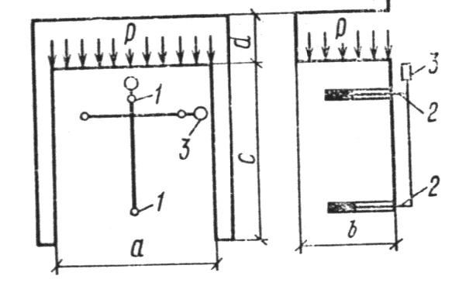
Рис. 8. Схема натурных испытаний пород на одноосное сжатие в массиве
1 — шпуры; 2 — реперы; 3 — индикатор

где Δl— изменение расстояния между реперами, мм;
l—расстояние между реперами, мм.
Модуль деформации определяют по формуле
(28)

На основании натурных испытаний прочностных свойств пород устанавливают коэффициент структурного ослабления пород

4. МЕТОДИКА ИССЛЕДОВАНИЯ НАПРЯЖЕННОГО СОСТОЯНИЯ МАССИВА ГОРНЫХ ПОРОД
п
4.1. Из натурных методов определения напряжении—разгрузки, компенсационной нагрузки, разности давлении, упругих динамометров, измерения деформаций буровых скважин, геофизических методов—применяют метод полной разгрузки. Применяя метод разгрузки, необходимо иметь в виду, что он работает в пределах линейной упругости. По техническому исполнению и аналитическим приемам расчета напряжении следует различать три принципиальные схемы применения метода полной разгрузки¹.
4.2. При использовании схемы ВНИМИ производят бурение скважин меньшего диаметра (71 мм) и выбуривание керна небольшой длины (35—71 мм). Схема с центральной скважиной требует выбуривания керна значительно больших размеров (93—112 и 200— 300 мм), а это очень трудно, а иногда вообще невозможно осуществить (например, при сильнотрещиноватых или слабых горных породах).
4.3. Для определения напряжении и массиве методом разгрузки рекомендуется:
а) пробурить скважину определенного диаметра до места, в котором необходимо определить напряжение;
б) торцу скважины придать определенную форму (при схеме ВНИМИ) или в центре забоя скважины пробурить опережающую скважину меньшего диаметра (другие схемы);
в) в центральной части торца скважины или в опережающей скважине установить деформометр;
г) при помощи кольцевой коронки выбурить керн;
д) измерить деформации упругого восстановления;
е) измерить модуль упругости и коэффициент Пуассона в месте измерения деформаций упругого восстановления;
ж) вычислить величины главных напряжении и их направление.
4.4.Комплект оборудования и измерительной аппаратуры должен включать буровые станки, буровые приспособления, измерительную аппаратуру и вспомогательное оборудование. Для бурения скважин и крепких породах рекомендуется применять станки вращательного бурения.
________
¹ См. «Методические указания по применению метода разгрузки для изменения напряжений в массивах горных пород». ВНИМИ, 1972.

4.5. Для схемы ВНИМИ используется следующее оборудование: колонковые трубы диаметром 71 мм, длиной от 0,5 до 1 м со специальными переходниками;
мелкоалмазные коронки диаметром 76 мм для крепких и весьма крепких горных пород и коронки диаметром 76 мм, армированные победитовыми пластинками, для слабых и средней крепости пород;
специальные шлифовальные коронки ЗД/13, 73Р01, 73Р02;
самоориентирующееся досылочное устройство 5Д-45 и досылочные штанги;
тензометрический деформометр со съемной платой 7Д-23 или тензометрический деформометр с прижатием тензорезисторов;
клей циакрин «ЭО» с наполнителем Аэросил-380 или эпоксидные смолы ЭД-5 и ЭД-6 с отвердителем полиэтилен-полиэмином;
ацетон;
тензорезисторы типа ПКБ;
регистрирующая аппаратура: тензометрическая станция СБ8 или тензометрическая приставка 71Р01 с гальванометром М195/1.
4.6. Для схемы с центральной скважиной используется следующее оборудование:
мелкоалмазные коронки диаметром 93 и 12 мм для крепких пород;
коронки диаметром 93 и 112 мм, армированные победитовыми пластинами, для слабых и средней крепости пород;
комплект вспомогательного и бурового оборудования МС-18;
ацетон;
деформометр ДМ-15;
клей циакрин «ЭО» с наполнителем Аэросил-380;
регистрирующая аппаратура, состоящая из тензометрической приставки 71Р01 с гальванометром М195/1.
4.7. Число измерительных скважин рекомендуется принимать согласно п. 3.18 Инструкции. Ориентировка скважин при использовании метода разгрузки по схеме ВНИМИ следующая:
если напряжения определяют в узких ленточных целиках, то скважину следует располагать в средней части целика по его высоте в направлении, перпендикулярном к длинной оси целика;
если напряжения определяют в высоких столбчатых целиках, то скважину следует располагать также в средней части целика по его высоте и направлять в центр целика;
если напряжения определяют в широких целиках, то необходимо бурить две измерительные скважины: одну перпендикулярно к продольной оси целика, другую—вдоль целика;
если напряжения определяют в нетронутом массиве, то первую измерительную скважину необходимо бурить по направлению известного главного напряжения (желательно минимального), а вторую -по направлению меньшего из двух главных напряжении, определенных измерениями в первой скважине.
4.8. При применении метода разгрузки по схеме с центральной скважиной ориентировка скважин следующая:
если напряжения определяют в нетронутом массиве с неизвестными направлениями главных напряжений, то скважины следует располагать ортогонально и так, чтобы они находились в одной геологической разности пород. Так как чаще всего одно из главных напряжении совпадает с направлением гравитационных сил, то необходимо первую измерительную скважину направлять вертикально вверх; если напряжения определяют в массиве с известным направлением хотя бы одного главного напряжения, то измерительную скважину следует бурить в направлении известного главного напряжения. Для определения напряжении на поверхности выработки следует применять метод частичной разгрузки.

5. МЕТОДИКА ОПРЕДЕЛЕНИЯ СКОРОСТИ РАСПРОСТРАНЕНИЯ
УПРУГИХ ПРОДОЛЬНЫХ И УПРУГОПЛАСТИЧЕСКИХ ВОЛН В
ГОРНЫХ ПОРОДАХ

Определение скорости продольной волны но наблюдениям в выработках и скважинах

5.1. Для определения скорости продольной волны вдоль стенки скважины пли горной выработки необходимо регистрировать прямую продольную волну, распространяющуюся от пункта возмущения, и время пробега ее фронта до каждой точки наблюдения.
В качестве регистрирующей аппаратуры следует применять осциллограф Н-700, а в качестве измерительной аппаратуры—сейсмо-приемники марки С-1-30 в комплекте с 20-канальным усилителем СБ-12 конструкции ВНИМИ.
5.2. При регистрации сейсмоприемники необходимо устанавливать по профилю в пунктах наблюдений, расположенных на расстоянии 10, 20, 40, 60 и 80 м от пункта взрыва. В пунктах наблюдений бурят наклонные шпуры в направлении к очагу взрыва таким образом, чтобы их забой находился на расстоянии 1,5 м от стенки выработки. В этих шпурах жестко с помощью клиновых зажимов укрепляют сейсмоприемники. Для возбуждения упругих колебаний применяют взрывы зарядов ВВ весом 1—3 кг.
5.3. По сейсмограммам взрывов определяют время пробега и строят годограф вступлений прямой полны относительно первого пункта наблюдений. Этот способ дает точные результаты в монолитных магматических и осадочных породах. В слоистых осадочных метаморфических породах для учета анизотропии обязательно необходимо определить скорости упругих волн в направлении, перпендикулярном к слоистости. Для измерения скорости вкрест напластования рекомендуется использовать вертикальные выработки, скважины, а также выработки, расположенные па разной глубине от земной поверхности.
При скважинных наблюдениях сейсмоприемники помещают в специальных устройствах, расклиниваемых на заданной глубине. Если в скважинах имеется буровой раствор, то жесткое закрепление не применяют.
5.4. Шаг установки сейсмоприемников выбирают с учетом мощности слоев покрывающих пород. Для пород, продставленных слоями мощностью свыше 10 м, расстояние между сейсмоприемниками вблизи охраняемого объекта следует принимать в пределах 10 м, выше оно может быть увеличено до 50 м. Детальными измерениями охватывают зону радиусом 40 м от объекта.
Если мощность слоев в породах налегающей толщи меньше 5 м, то расстояние между сейсмоприемниками вблизи объекта необходимо сокращать до 5 м, а в вышележащих слоях—до 20—30 м. Возбуждение упругих волн производят взрывами зарядов на земной поверхности или в скважинах.
5.5. Сейсмический каротаж при расположении пункта взрыва у устья скважины позволяет получать продольные вертикальные годографы. По этим годографам для отдельных стратиграфических и литографических пачек пород определяют пластовые или средние скорости. Если разница между пластовой и средней скоростью не превышает погрешности измерений ±10%, то при расчете используют любую из вычисленных скоростей.
5.6. Пластовую скорость V_{пл} вычисляют по формуле
(29)

где dz и dt—приращения определяют по отдельным интервалам на продольном годографе.
Среднюю скорость V_{ср} рассчитывают по формуле

(30)
где ∑h— мощность свиты, м;
∑t— время пробега волны от кровли до подошвы свиты.

Определение скорости упругих волн на образцах

5.7. Измерение скорости упругих волн в образцах производят с помощью импульсной аппаратуры. Для регистрации применяют установку УКБ-1М (Кишинев, з-д «Электроточприбор»), позволяющую измерять время пробега упругих волн в пределах от 0 до 5500 мкс.
Образцы перед измерениями необходимо подвергать механической обработке—обрезают торцы с соблюдением параллельности их плоскостей, которые в дальнейшем шлифуют. Поперечный размер образца должен быть больше длины излучаемого импульса, а его высота должна быть равна трем-четырем длинам импульса,
5.8. Скорость продольной волны V вычисляют по формуле
(31)
где l₀—длина образца;
t—время пробега волны от излучателя до приемника.
В трещиноватых образцах скорость измеряют для импульсов с частотой 25 кГц, в монолитных—с частотой 60, 100 и 150 кГц. Пластовые и средние скорости определяют по формулам п. 5.6,

Определение скорости распространения ударной волны в зоне упругопластических деформаций в натурных условиях

5.9. Скорость фронта ударной волны в зоне пластических деформаций определяют регистрацией моментов прохождения фронта ударной волны через датчики, расположенные на известном расстоянии от центра взрыва (эпицентра взрыва). Для возбуждения упругопластической волны применяют заряды ВВ в количестве, определяемом необходимостью обеспечения возникновения пластических деформаций в местах расположения датчиков. Величину заряда необходимо рассчитывать исходя из физико-механических свойств породы и типа применяемого взрывчатого вещества.
5.10. В качестве датчиков необходимо использовать турмалиновые пьезоэлектрические датчики давления для регистрации импульсов давления, длительности переднего фронта 1—2 м/с в зоне 7—10 радиусов заряда и в зоне до 20 радиусов с учетом длительности нарастания переднего фронта, равной 2—5 м/с.
Регистрация давления осуществляется катодным двухлучевым осциллографом C1-24 (ОК-17м) с однократной ждущей разверткой, позволяющим регистрировать динамические процессы с частотой до 1 мГц. Для предварительного усиления импульсов может быть использован измерительный усилитель типа 103-И.

Определение скорости распространения упругопластических
волн на модели

5.11. Наиболее распространенными и точными методами экспериментального определения ударной сжимаемости (ударной адиабаты) горных пород следует считать метод торможения. Суть метода заключается в соударении двух образцов исследуемой горной породы посредством заряда ВВ.
Измерение скорости ударной волны необходимо производить на неподвижном образце, именуемом мишенью, посредством электроконтактных датчиков, шлейфового осциллографа Н-700 и усилителя УТС-112.
Метод торможения позволяет получить ударные адиабаты твердых тел при высоких давлениях —до 50 ⋅10⁶ кгс/см².

